Паспорт объекта
Объект имущества

Фото  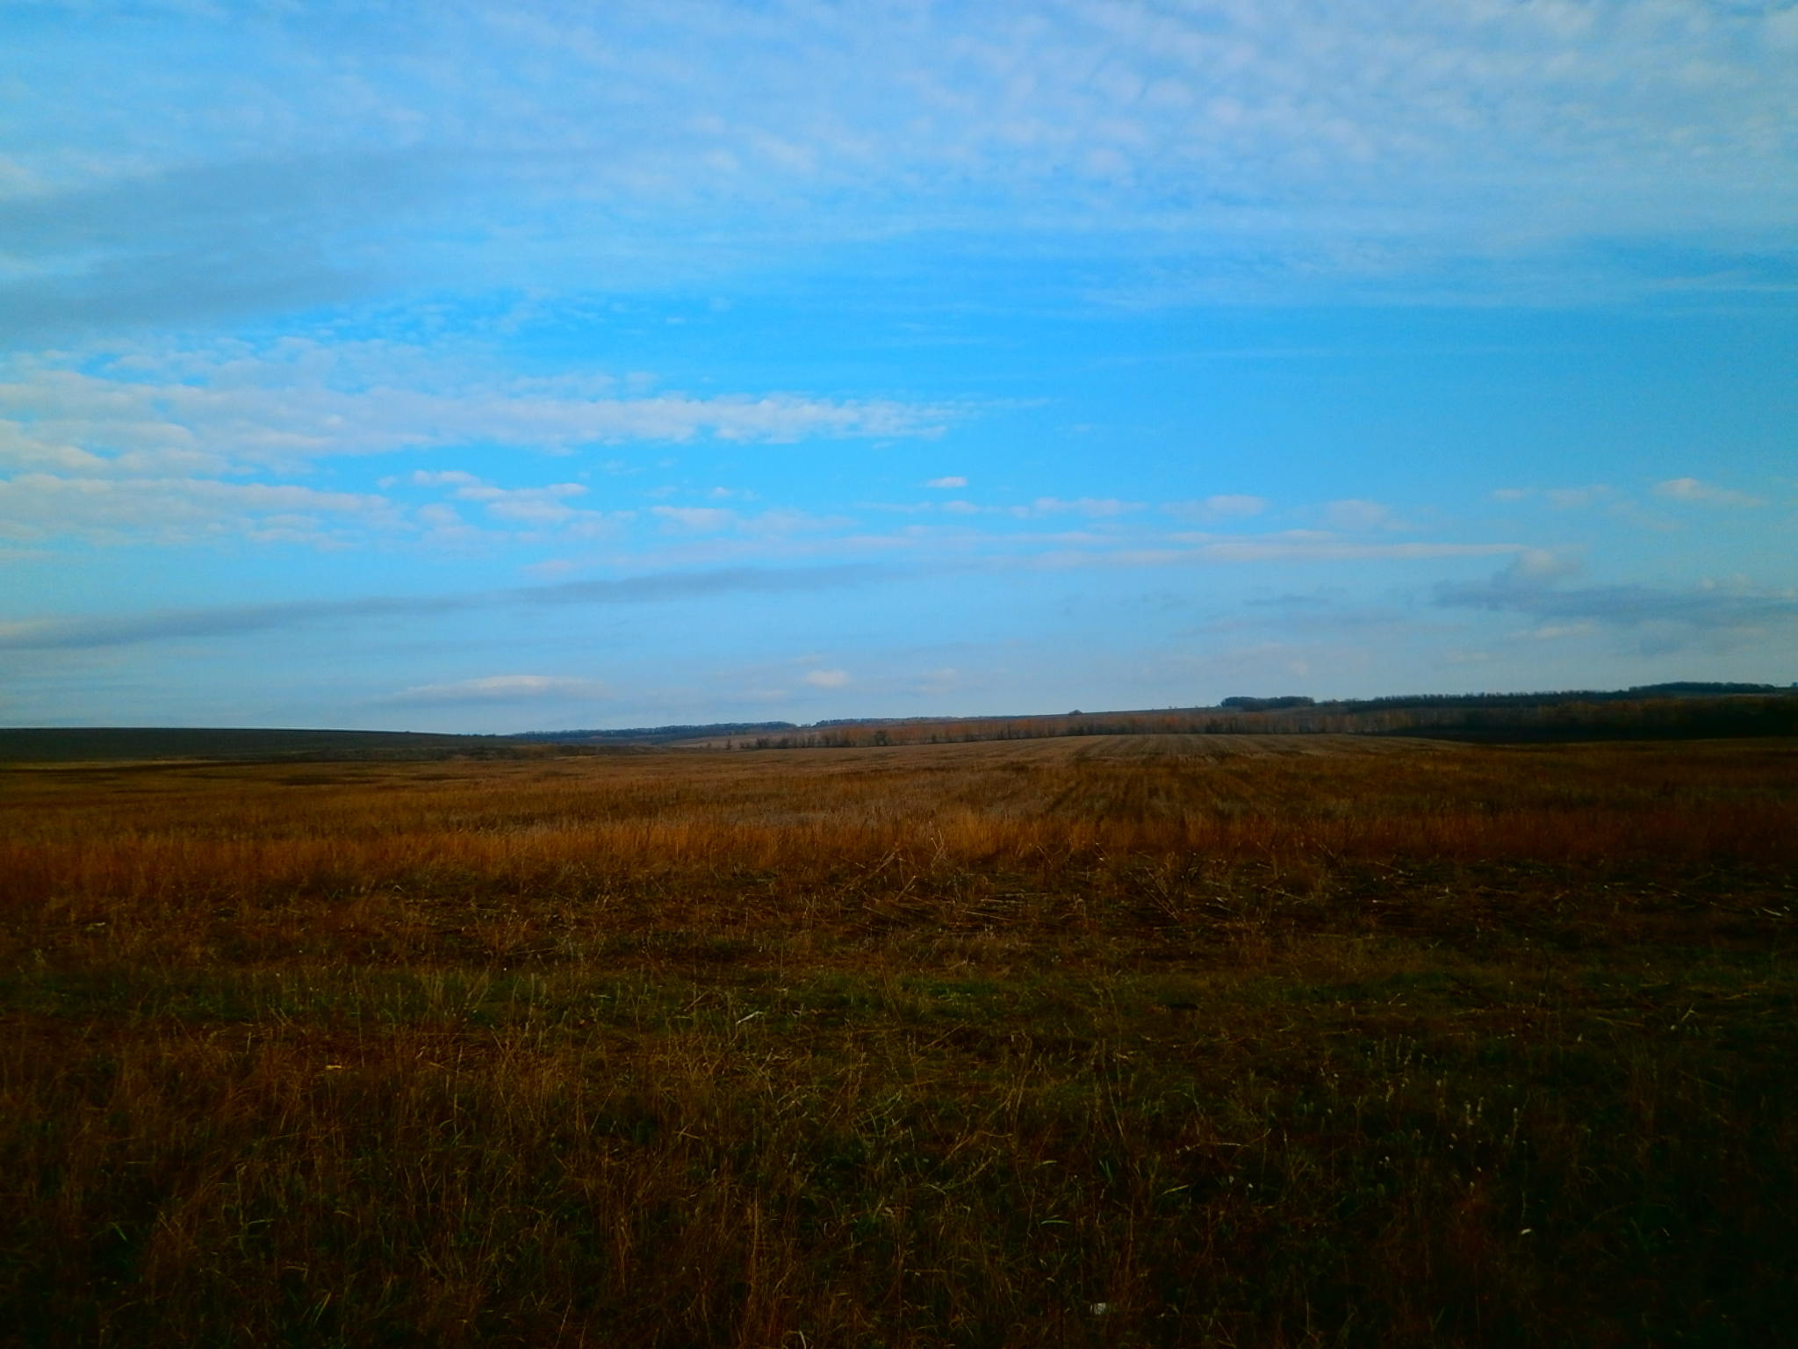  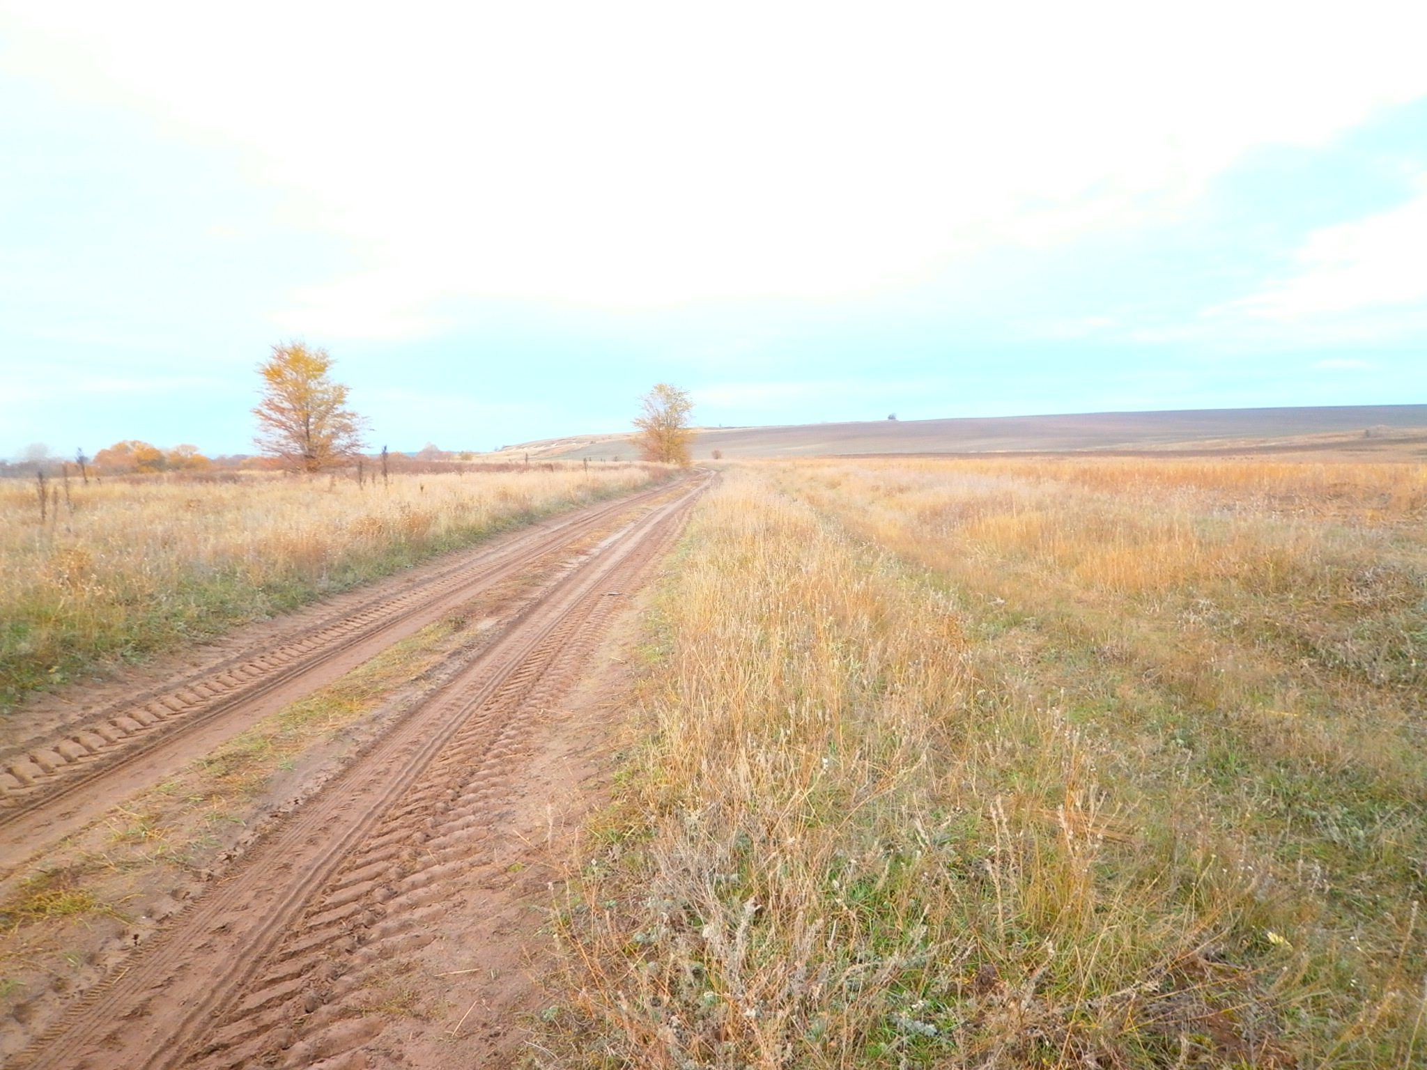  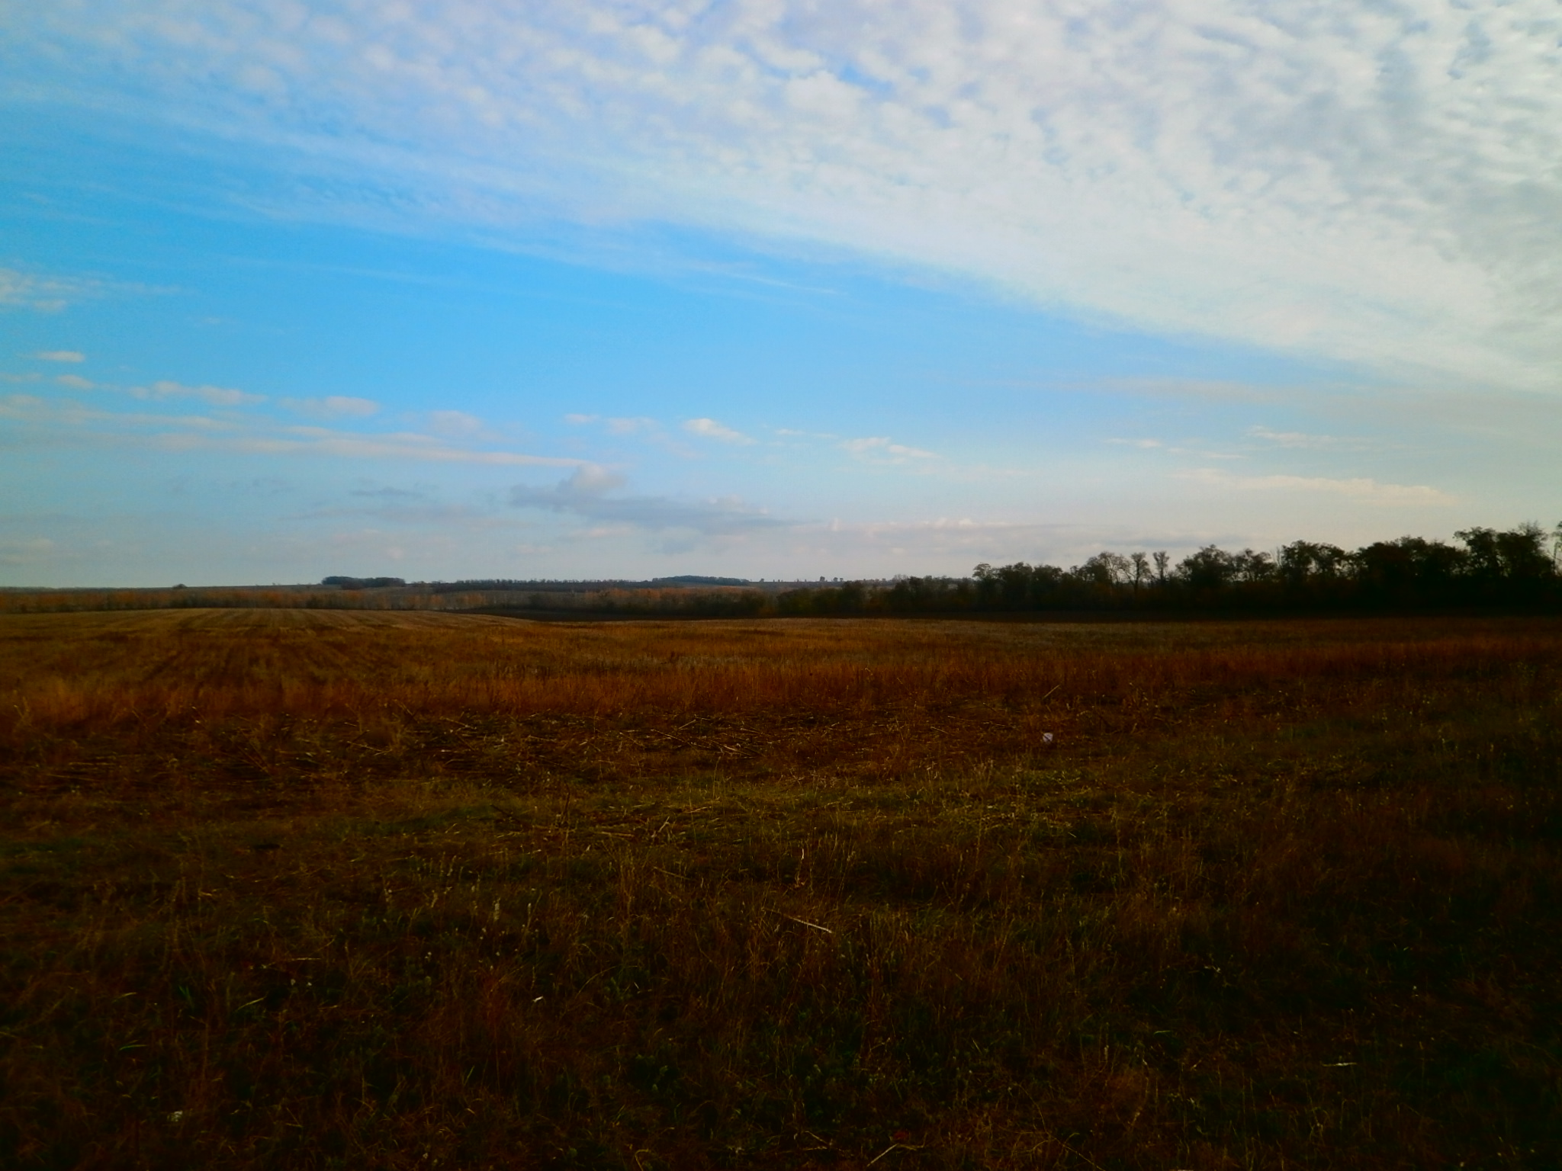 | Описание объекта муниципального имущества  Тип имущества – Земельный участок  Кадастровый номер – 36:18:5500013:64  Категория земель – земли сельскохозяйственного назначения,  разрешенное использование – для сельскохозяйственного производства  Площадь – 77180 кв.м  Месторасположение -  Воронежская область Ольховатский район Марьевское сельское поселение, в границах бывшего ТОО «Назаровское»  Иные сведения  К земельному участку имеются подъездные пути

